附件1
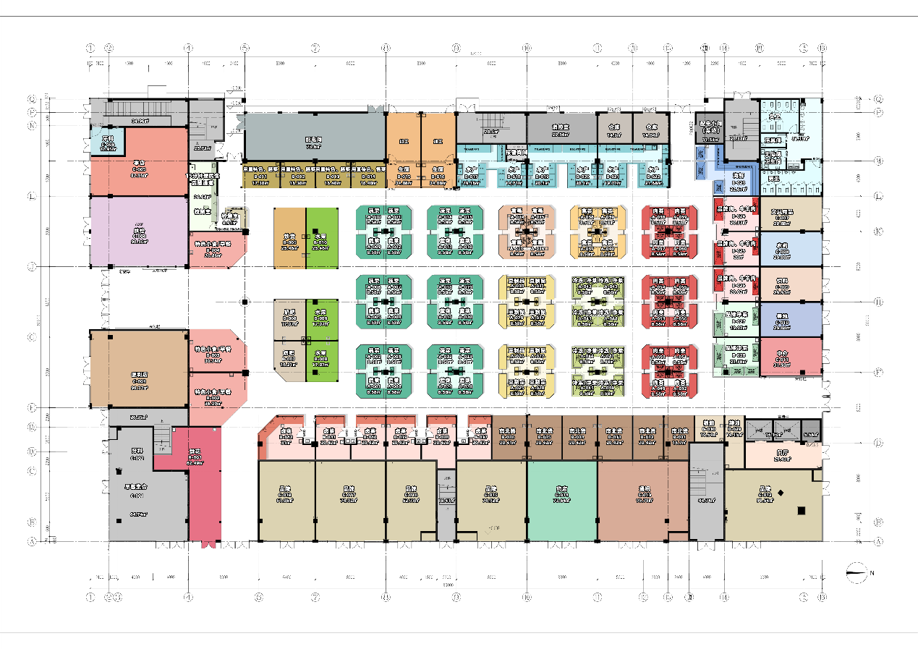
（市场一层平面，仅供参考，以实际现场为准）
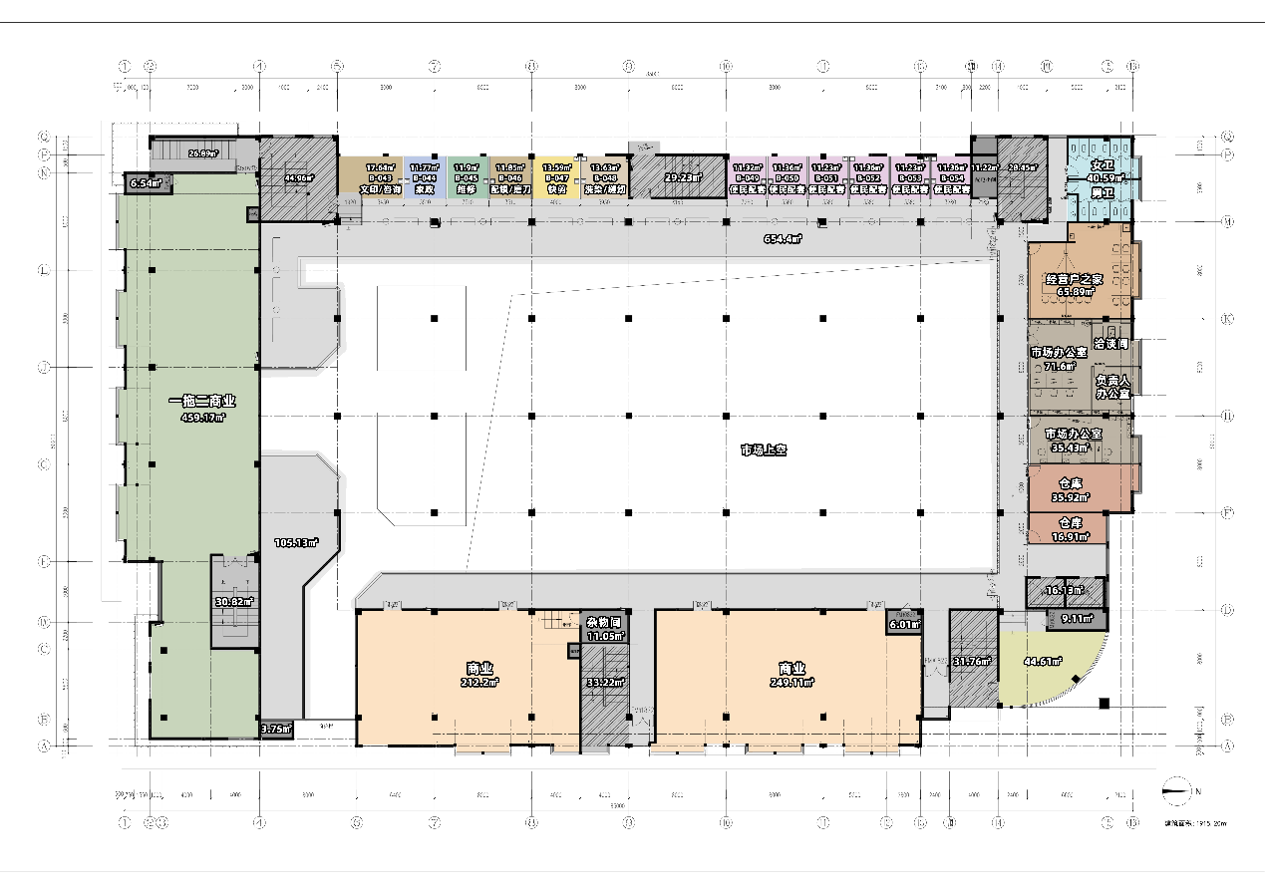
（市场二层平面，仅供参考，以实际现场为准）

附件2
万家邻里陆巷湾菜市场商户材料清单
一、基础材料
身份证、暂住证（非本地户口）、万家邻里陆巷湾菜市场招商报名登记表（详见附表）
二、诚信及履约能力材料
个人征信报告及其他征信材料（包括但不限于芝麻信用，腾讯征信等）、不动产权证书、承诺书（市场方提供现场签）
三、经营类材料
1.合同及凭证：租赁合同（包括经营场地租赁合同、仓库租赁合同、办公房屋租赁合同、种植养殖基地土地租赁合同等）、供销合同、供销凭据等可以证明经营规模的相关材料；
2.证照：营业执照、食品流通许可证、运输经营许可证等可以证明合法经营的相关证照；
3.品牌：自主品牌注册商标认证书、品牌使用授权书（品牌方对入驻万家邻里陆巷湾菜市场经营的授权材料）；
4.经营成果：近期销售流水、基地或供应商或品牌方提供的年度产品销售总量证明、目前自有连锁店数量（提供每家门店的营业执照和租赁合同）、配送服务单位的数量（提供每家服务单位的合作合同）；
5.经营示意图：产品经营货柜及设施设备示意图、产品工艺流程示意图（涉及现场加工类）、门店VI、价格牌等经营细节效果展示图等现场展示的相关资料。
四、竞争力说明
1.形象：包括目前经营门店的照片、对本市场经营商位的效果图以及统一的品牌店面形象、LOGO展示；
2.产品：销售产品清单及相关介绍说明；
3.荣誉：行业内获奖证书及其他有公信力的材料证明、有影响力的官方媒体报道等证明材料。
注：
1.上述材料请提供原件及复印件一份，现场审核过后将原件返还，如涉及图片的请打印图片。
2.上述材料主体是直系亲属的，需提供关系证明（如结婚证、户口本）。

附件3
万家邻里陆巷湾菜市场意向承租报名表
业态 |  |  |  |  |  |  |  | 品牌 |  |  |  |  |  |  |  | 报名日期
报名商户基本信息
姓名 |  |  |  |  |  |  | 性别 |  |  |  |  |  | 籍贯 |  |  |  |  | 联系方式
身份证号 |  |  |  |  |  |  |  |  |  |  |  |  | 现居住地址
本市场经营筹备信息
经营方式 | □亲自经营 □直营 □联营 □加盟 □委托经营 □雇佣经营 □其他
经营人数 |  |  |  |  | 商位性质 |  |  |  | □门面 □摊位 |  |  |  |  |  |  |  | 面积
参与经营  成员 | 姓名 |  |  |  |  |  |  |  | 与本人关系 |  |  |  |  | 身份证号
参与经营  成员 | 姓名 |  |  |  |  |  |  |  | 与本人关系 |  |  |  |  | 身份证号
参与经营  成员 | 姓名 |  |  |  |  |  |  |  | 与本人关系 |  |  |  |  | 身份证号
自我推荐归纳
个人  经营  简历 |  | 提示：什么时间开始，从事过什么行业或业态。
货源  渠道 |  | 提示：从什么地方进货或货源组织的方式。
参与  市场  提升  与  经营  情况 |  | 提示：是否有过与行业或市场同步提升的经历，或是否在经营过程中进行过自我提升、什么原因下进行提升。
曾经  获得  过的  荣誉  情况 |  | 提示：在行业内得到过的荣誉、奖励等情况。
对所  从事  行业  分析 |  | 提示：对从事过的行业或业态的分析，过去、现在与未来的描述。
具备  从业  优势 |  | 提示：描述并提供尽可能多的优势证明材料。
 |  | 1.货源
 |  | 2.业务量
3.诚信
履约
4.品牌
连锁
5.装修
设计
6.经营
团队
 |  | 7.供应链
8.平抑
菜价
9.项目
管理

